

**长江老年大学后台系统**

**操作手册**

**[基于微信公众号的后台通用系统]**

编写:芸来软件[彭云]

目录页

1. 登陆到后台管理系统 3

1.1 简单参数介绍 3

1.2 登陆后台 3

1.2.1登录信息失败 5

1.2.2登录信息匹配 6

2.后台界面菜单 7

2.1 后台功能简介 7

2.2系统管理 9

2.2.1 系统管理-系统设置 9

2.2.2 系统管理-内部用户管理 11

2.2.3 系统管理-微信用户管理 12

2.3教室/课程管理 14

2.3.1 教室/课程管理-教室管理 14

2.3.2 教室/课程管理-课程班 15

2.3.3 教室/课程管理-兴趣小组 18

2.3.4 教室/课程管理-活动 19

2.4 报名/订单管理 20

2.4.1 报名/订单管理-课程参与记录 20

2.4.2 报名/订单管理-订单管理 21

2.5内容管理 21

2.5.1 内容管理-文案分类 22

2.5.2内容管理-文章管理 22

2.6 刷新缓存 24

# 1. 登陆到后台管理系统

## 1.1 简单参数介绍

网站默认的后台地址是:http://www.cjlndx.top/zcjy 。

如果之前没 有 保 存 登 陆 信 息 系 统 会 自 动 识 别 并 跳 转 到http://www.cjlndx.top/zcjy/login 进行登陆操作。账号框和输入框下方的记住我勾选后下次进入登陆界面会自动填充登陆账号及密码,我们建议在自己的电脑中使用。

## 1.2 登陆后台

浏览器中输入:http://www.cjlndx.top/zcjy/login 会跳转到如下图所示:

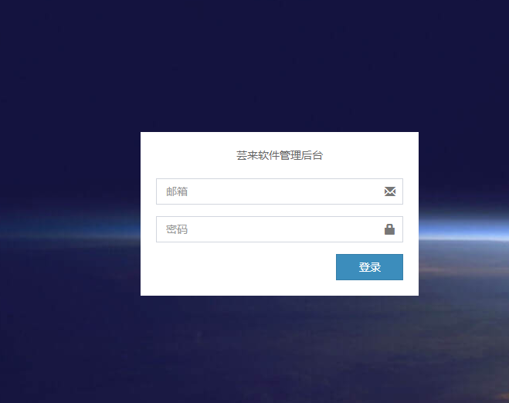

### 1.2.1登录信息失败

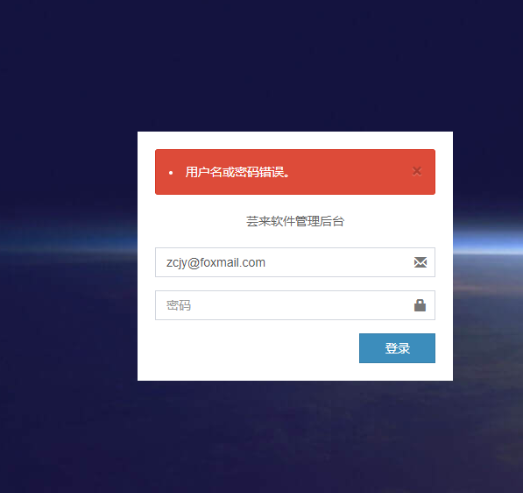

系统会自动判定识别登陆信息并刷新页面指导用户重新输入登陆信

息。

### 1.2.2登录信息匹配

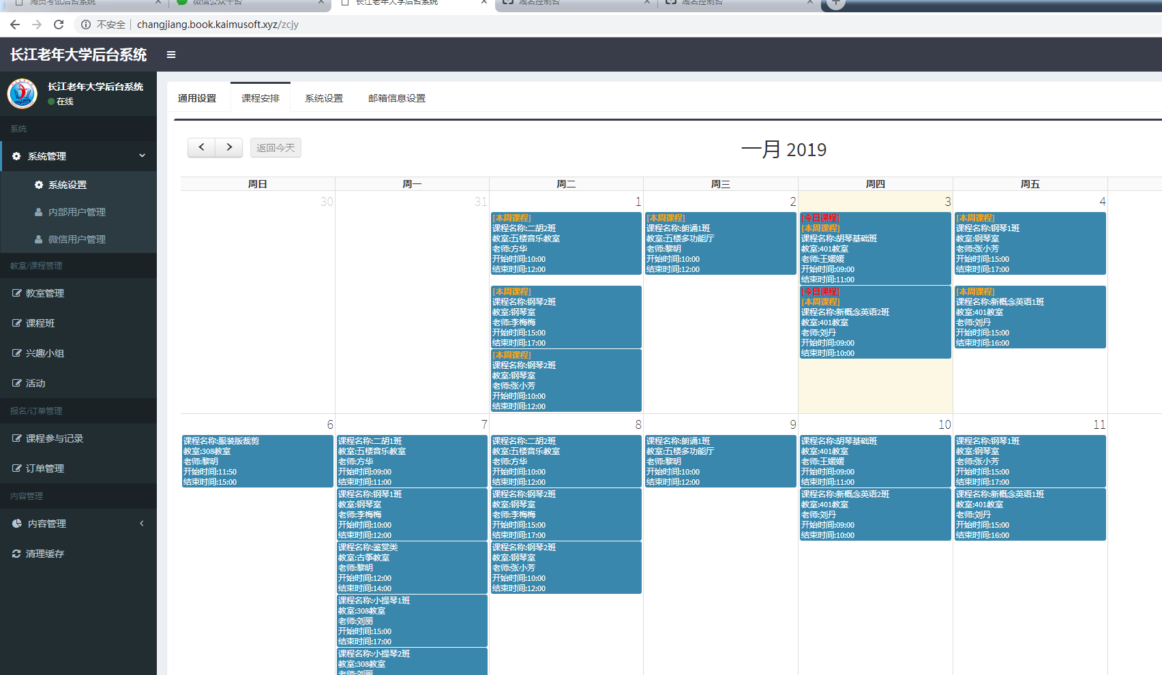

系 统 判 定 登 陆 信 息 匹 配 跳 转 到 后 台 首 页 ( 跳 转 链 接 为http://www.cjlndx.top/zcjy）

# 2.后台界面菜单

## 2.1 后台功能简介

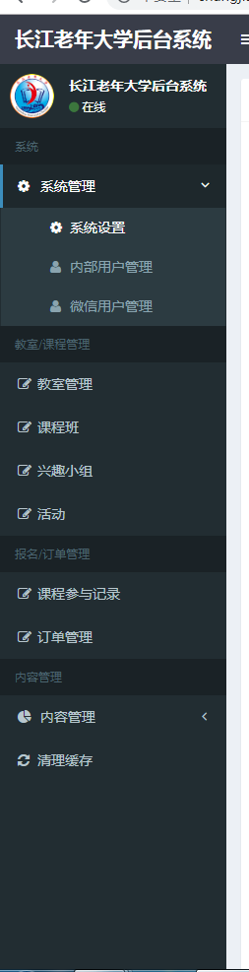

左侧导航依次显示系统设置,教室/课程管理,报名/订单管理,内容管理以及刷新缓存等设置。

## 2.2系统管理

### 2.2.1 系统管理-系统设置

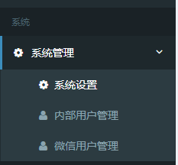

#### 2.2.1.1 系统管理-系统设置-课程安排查看

其中系统设置主要是用来查看整个大学系统所有的课程安排设置网站的一些基本信息，网站名称，网站logo等基础设置，如下图：

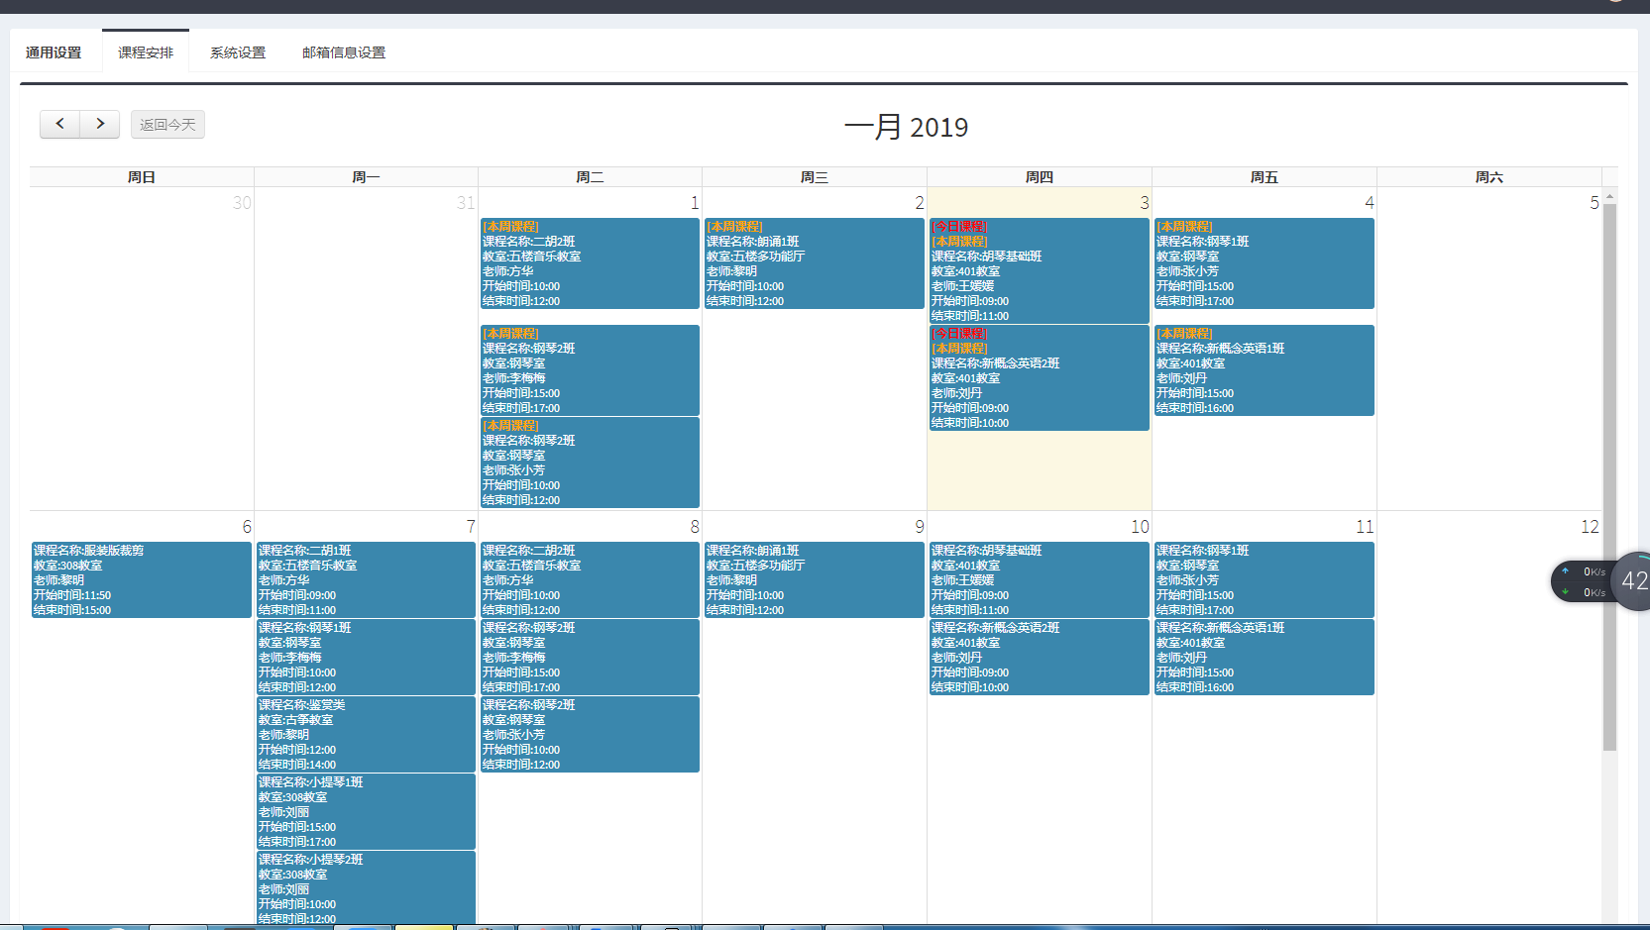

#### 2.2.1.2 系统管理-系统设置-系统信息设置

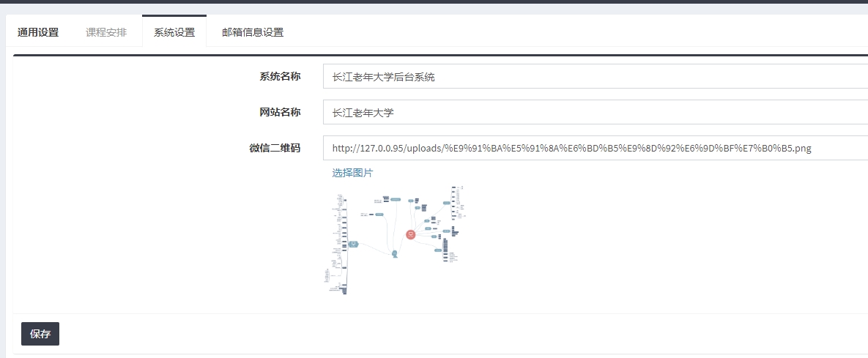

系统信息设置可以用来设置系统名称以及网站前端的名称微信二维码等。

#### 2.2.1.3 系统管理-系统设置-邮箱信息设置

其中邮箱信息设置可以设置接收报名信息的邮箱以及发送邮件和通知用户上课信息的时间:

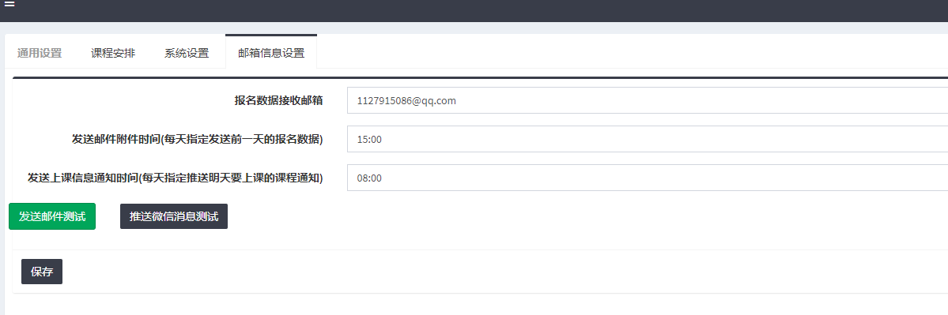

下面的按钮点击后可以执行邮件发送测试以及微信通知测试等.

### 2.2.2 系统管理-内部用户管理

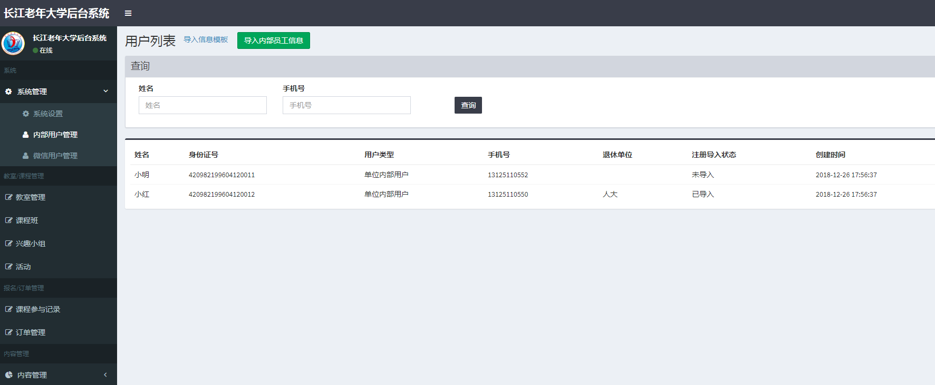

内部用户管理主要分为内部员工信息展示,以及通过excel导入员工信息等功能,其中需要注意的是上传excel文件的格式,需点击导入信息模板查看:

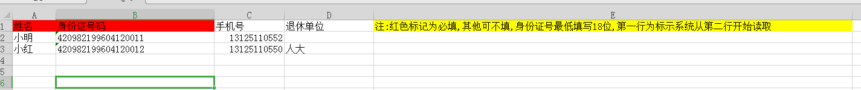

其中需要注意项有

1. 第一行为标示每一列的描述,上传程序以第二行的数据开始录入,
2. 第一列为姓名,第二列为身份证号码,这两列为内部人员信息的必填项其他可以选填,手机号和退休单位不做强制要求填写

### 2.2.3 系统管理-微信用户管理

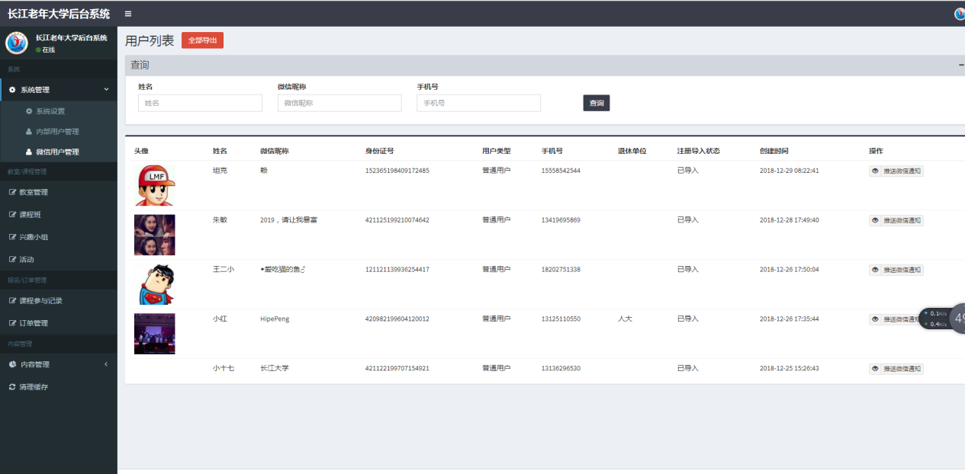

微信用户管理主要功能有查看所有使用过公众号的用户以及查看他们的信息,可以单独给用户推送上课通知:

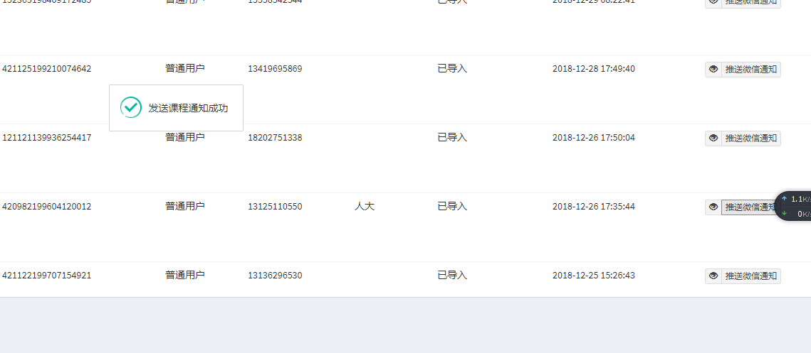

信息导出等功能,点击查看按钮可以看到该用户所有的平台信息,具体如下:

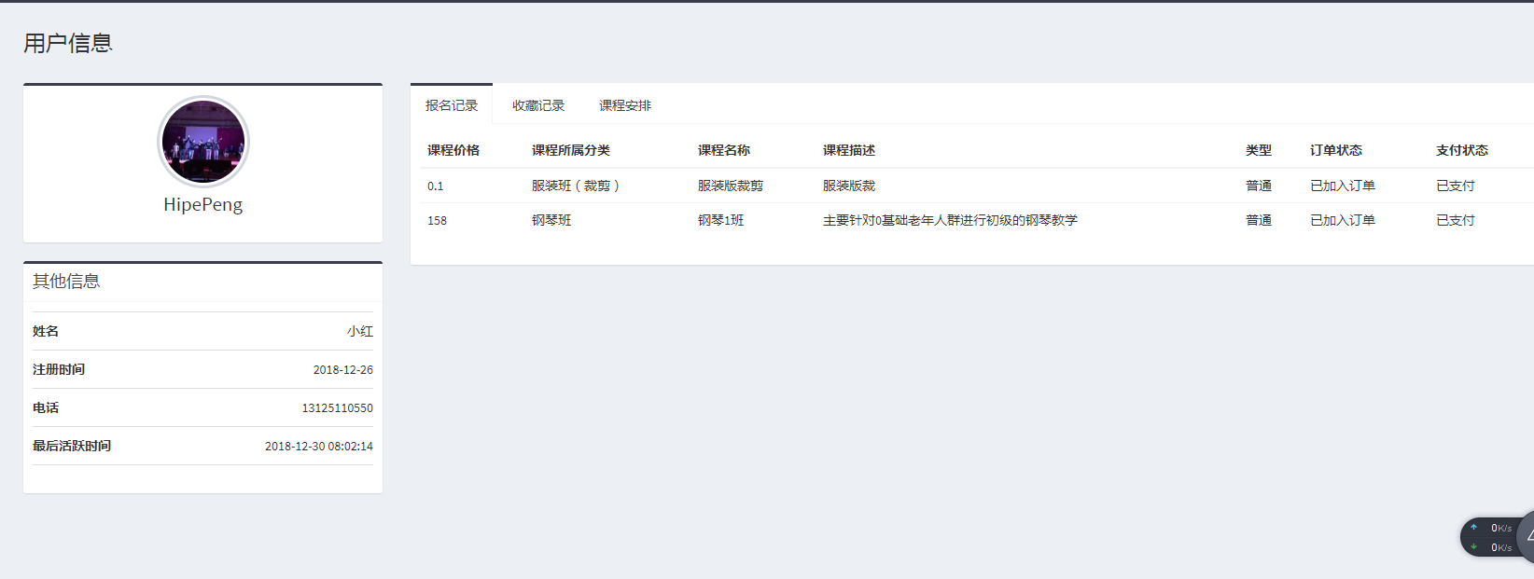

可以看到该用户的报名记录,收藏记录,课程安排等:

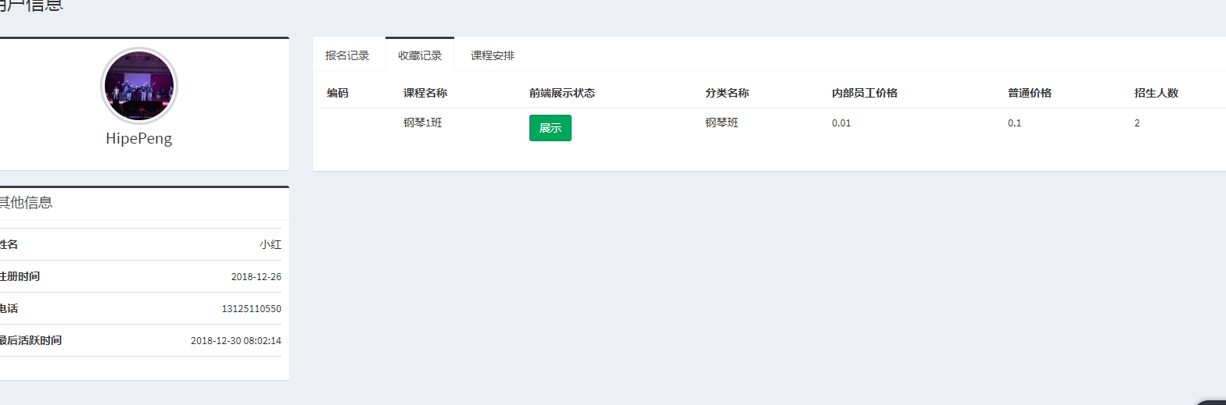

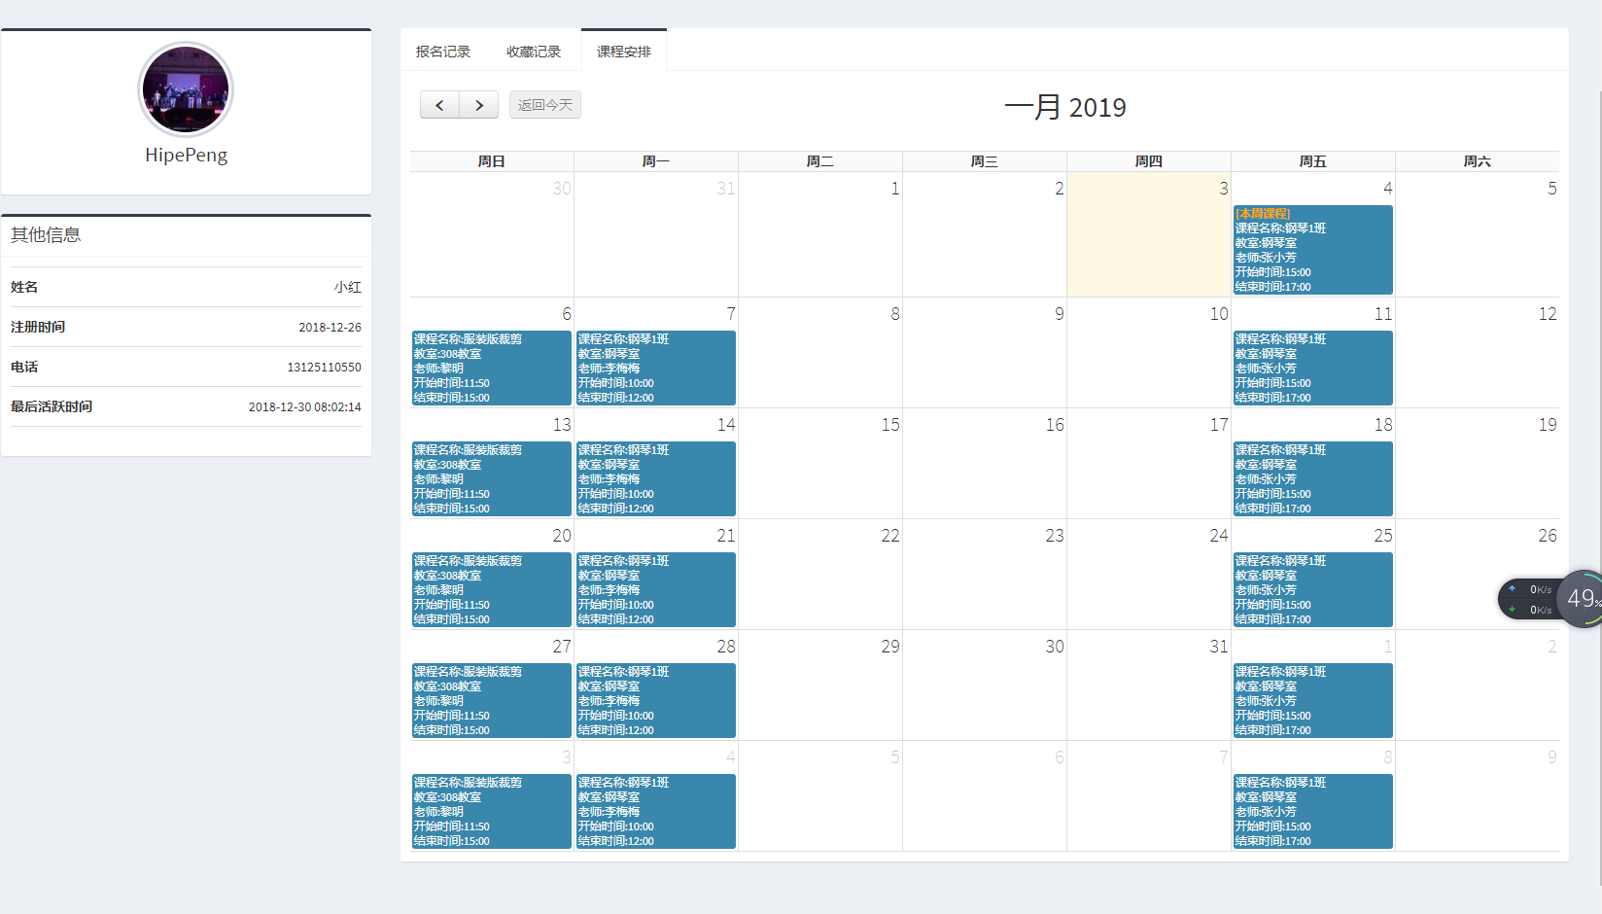

## 2.3教室/课程管理

### 2.3.1 教室/课程管理-教室管理

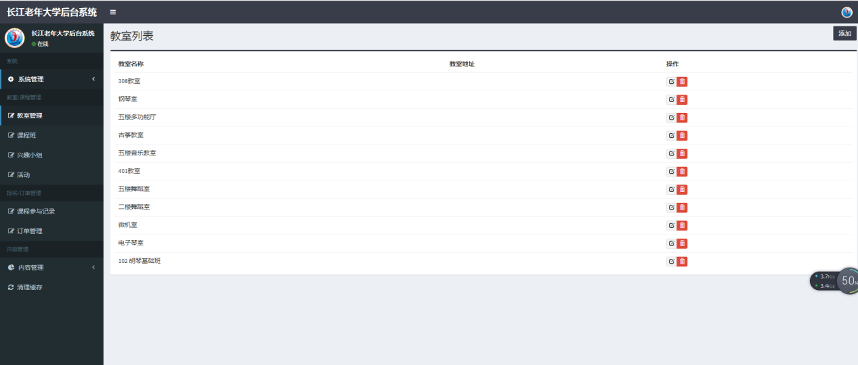

教室管理主要功能有对教室的增删改的功能,添加的教室可以重新命名以及删除,系统必须要添加过教室后才可以进行课程班的操作(课程安排必须要事先添加好教室):

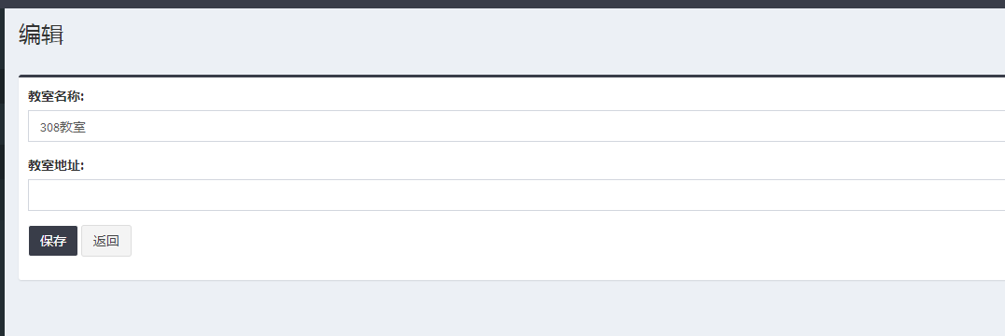

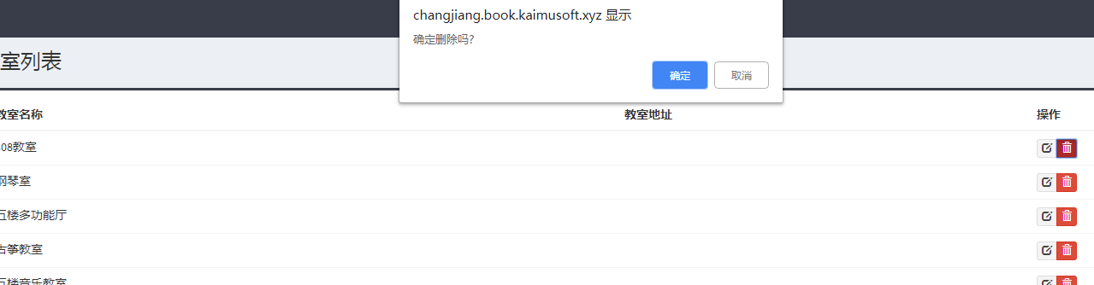

### 2.3.2 教室/课程管理-课程班

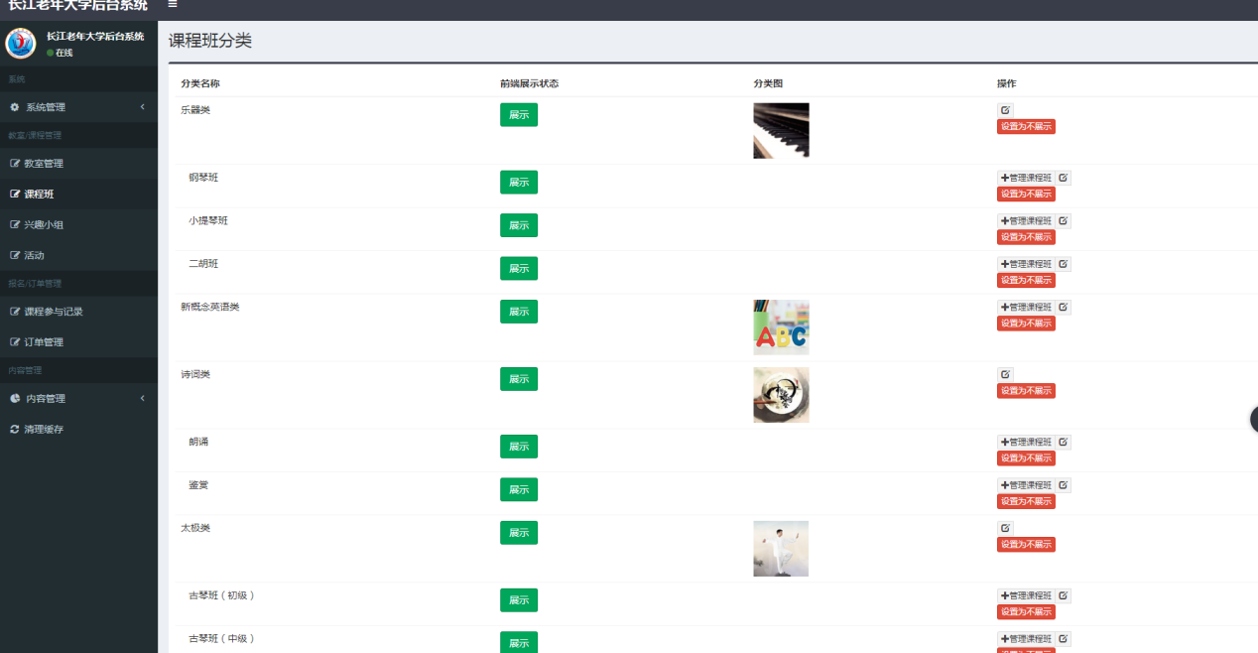

课程班管理主要分为课程班分类管理以及详细的课程班分类下的课程管理,可以手动点击后面的设置显示及不显示来控制课程班分类的显示状态:

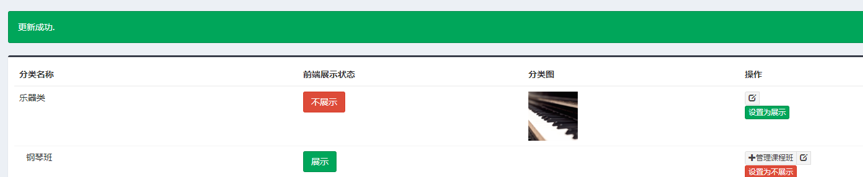

添加课程班分类可以来设置课程班分类的属性等信息:

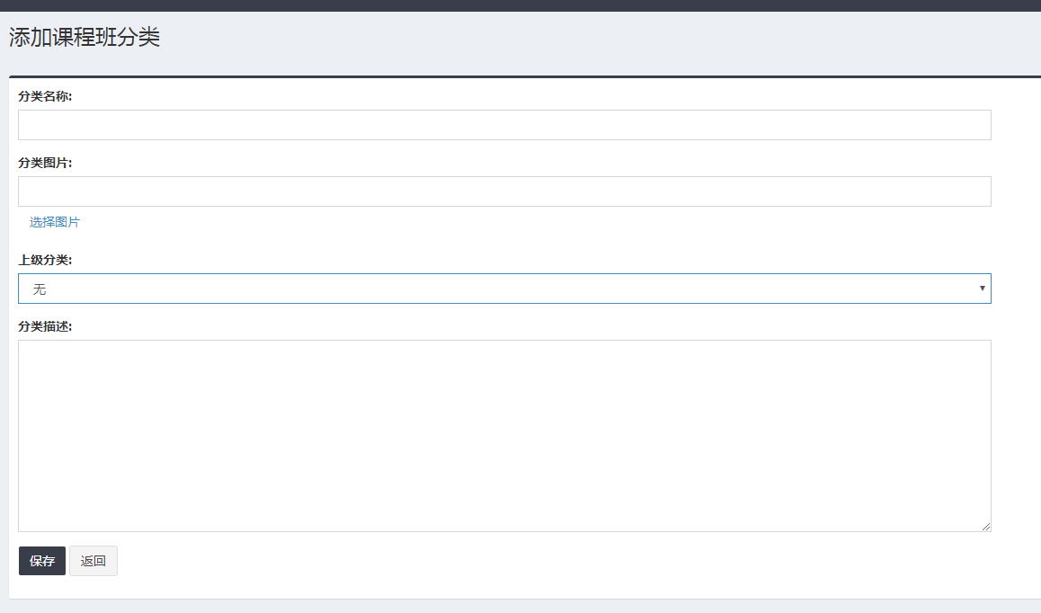

不选择上级分类课程班分类就是第一级,选择了后就是他们的下一级子分类:

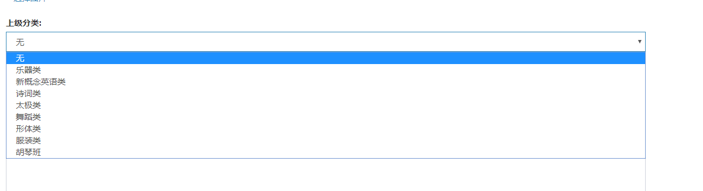

#### 2.3.2.1教室/课程管理-课程班分类-详细课程管理

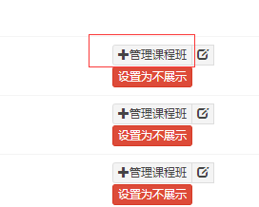

点击管理课程班即可进入管理详细的课程班细节:

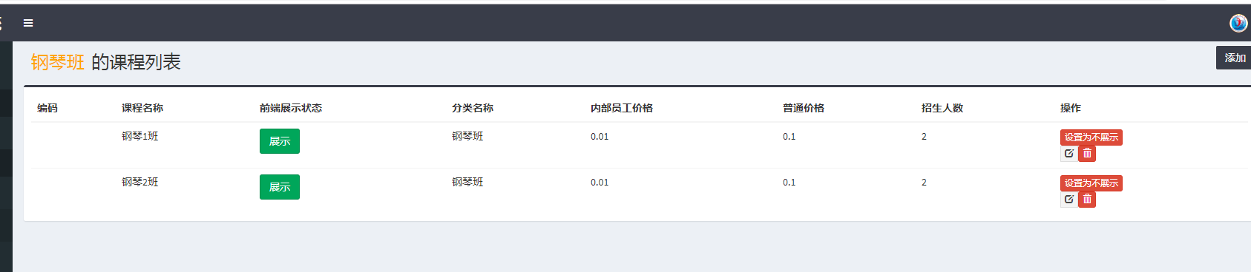

点击进来后课程列表中就展示出对应的课程班分类下的课程以及信息,从而可以对指定课程分类下的课程进行操作,添加课程需要填写一些课程的必填信息以及安排的教师老师时间等:

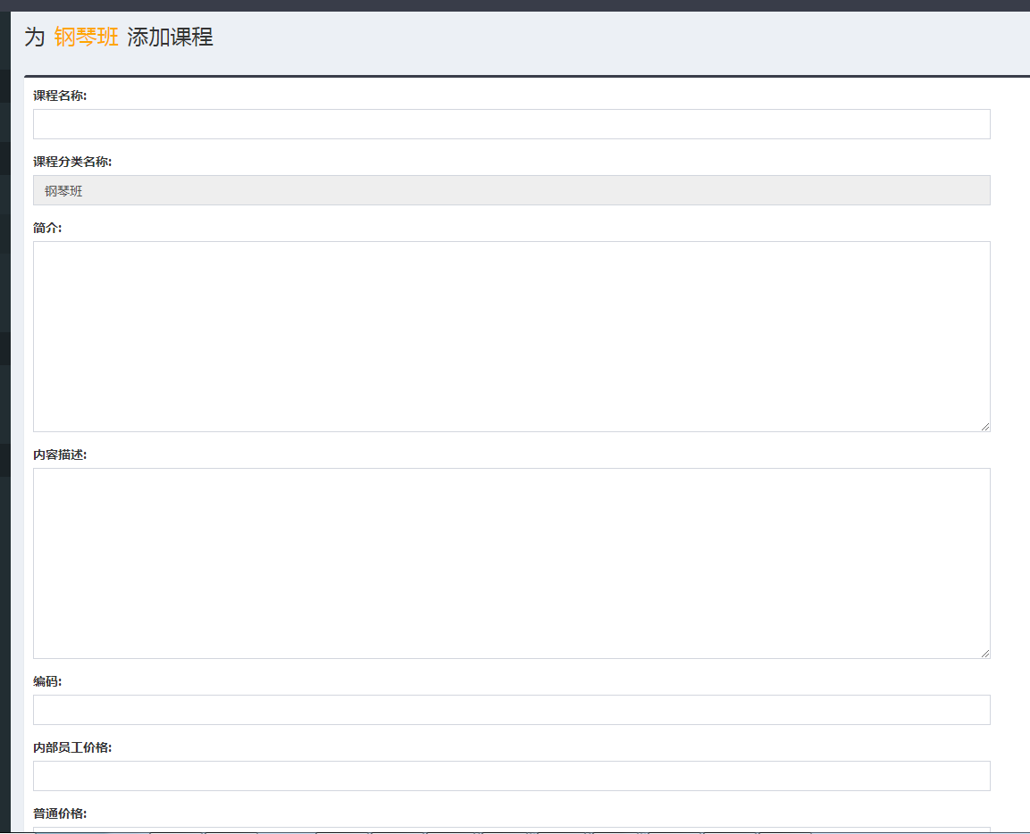

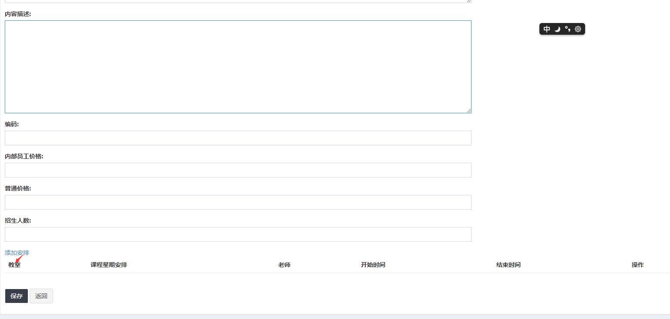

点击这里的添加安排开始进行课程安排添加:



从中可以选择课程安排的教室以及课程开始的时间,老师以及开始时间和结束时间。

### 2.3.3 教室/课程管理-兴趣小组

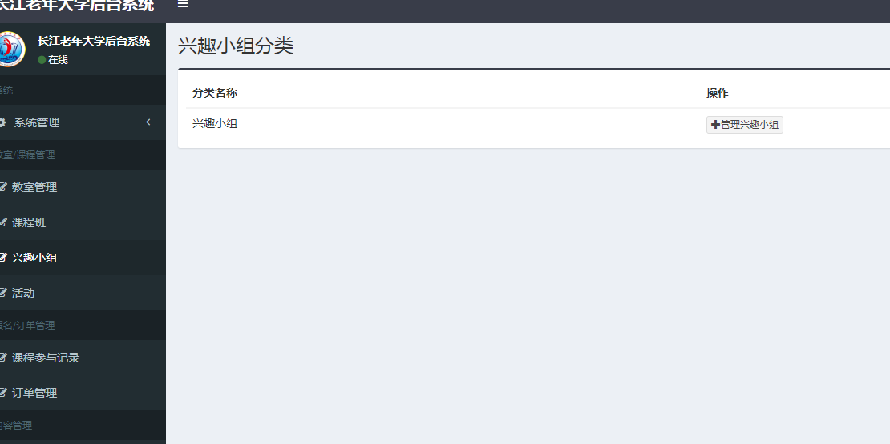

兴趣小组主要用来管理所有的兴趣小组,点击管理兴趣小组可以对兴趣小组分类下的小组进行管理:

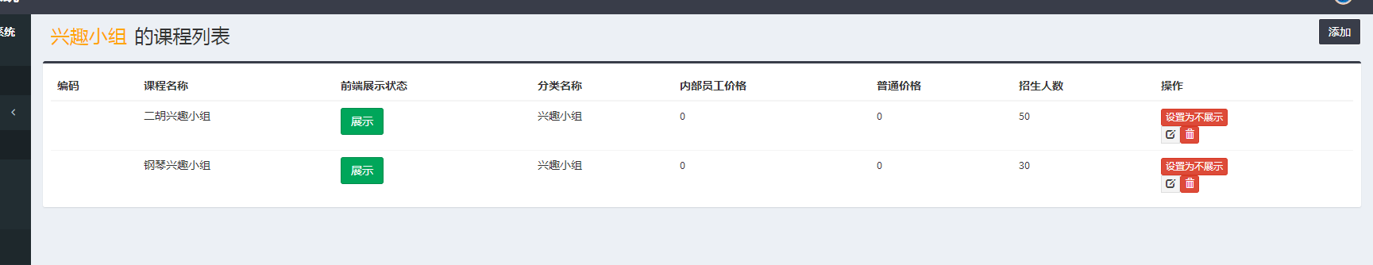

兴趣小组和前面的课程一样,唯一的不用点是没有教室老师安排,然后会有指定的报名时间等:

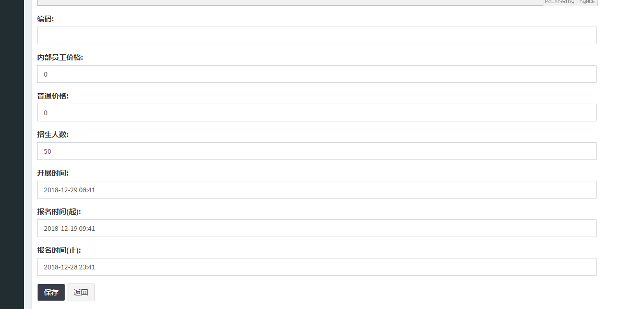

### 2.3.4 教室/课程管理-活动

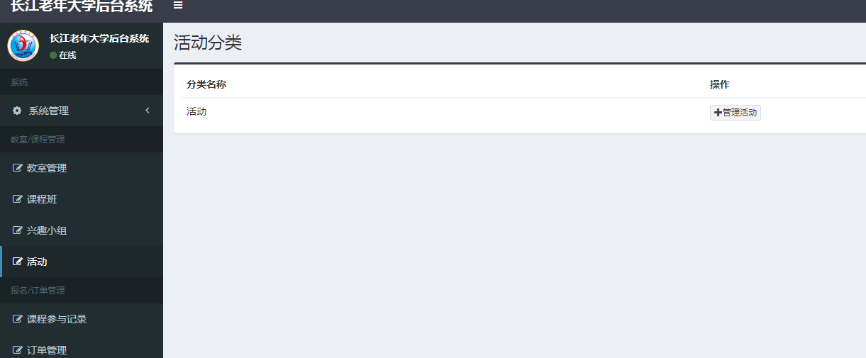

活动管理大体上和兴趣小组同理,基础操作也是一样的,具体参照下兴趣小组的操作。

## 2.4 报名/订单管理

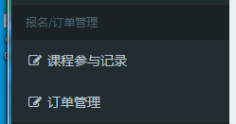

报名/订单管理主要分为课程参与记录管理及订单管理。

### 2.4.1 报名/订单管理-课程参与记录

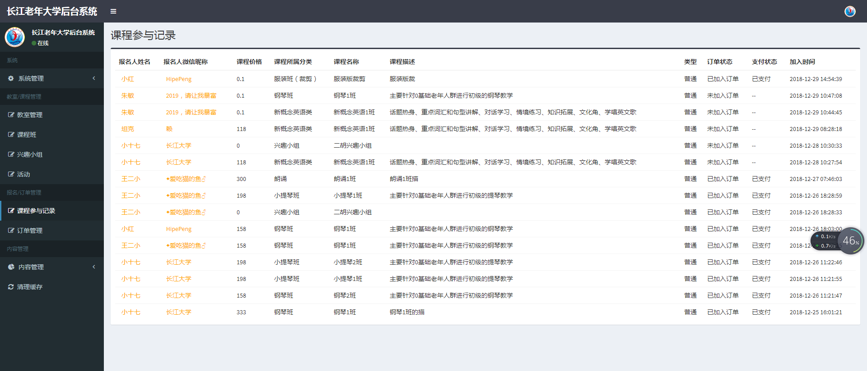

课程参与记录可以看到目前平台上所有的用户的参与记录,从订单状态和支付状态可以得知该用户目前是否加入到订单的支付状态以及是否还是未结算等.

### 2.4.2 报名/订单管理-订单管理

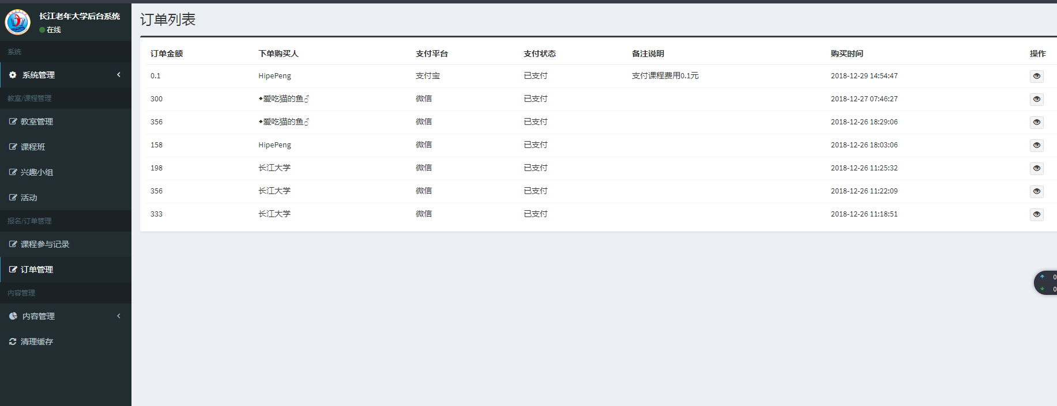

订单管理具体可以查看到平台所有用户的下单记录,支付方式等,点击操作更可以查看到每笔订单的交易详情:

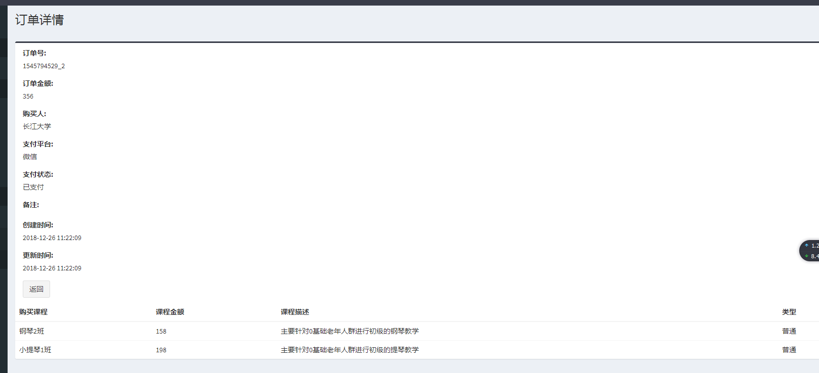

## 2.5内容管理

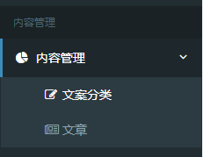

内容管理主要分为文案分类以及文章管理功能。

### 2.5.1 内容管理-文案分类

文案分类设置主要就是设置文章所在的分类，链接地址，以及排序权重等基本信息，一样设有操作按钮。

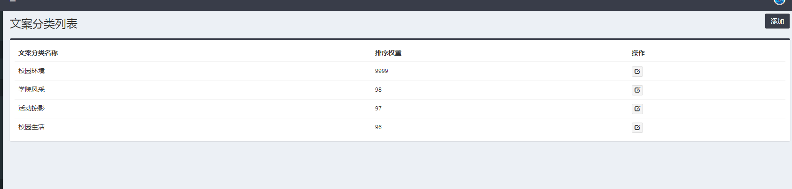

操作按钮点击之后如图所示：

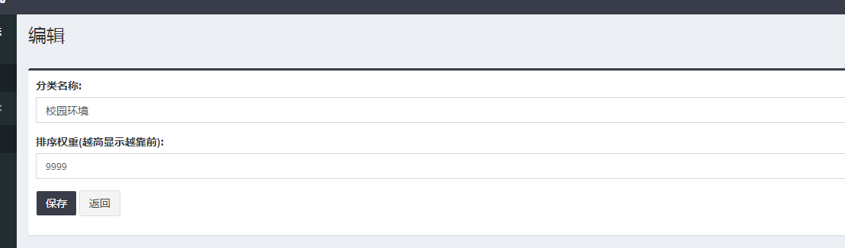

排序权重越大在前端显示就会越靠前。

### 2.5.2内容管理-文章管理

文章管理设置为网站核心设置，主要设置网站每个导航栏目的内部内容，设有搜索查询，添加等大方向功能，以及小栏目的操作删除功能。

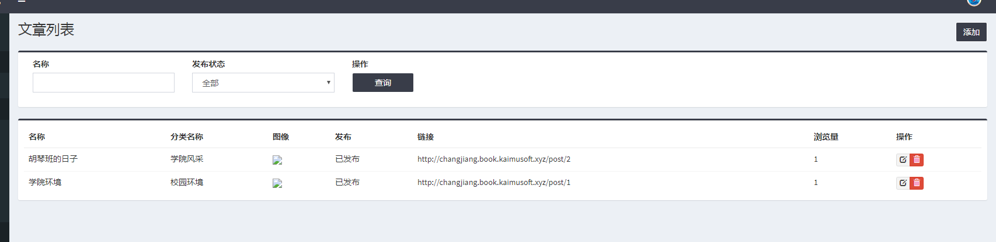

点击，每个栏目之后出现相应的栏目操作图，发布相关导航页面的相关信息，分别为文章标题，重点是需要勾选相关分类，决定了这篇文章发出去，显示在网站前端的哪一个页面位置:

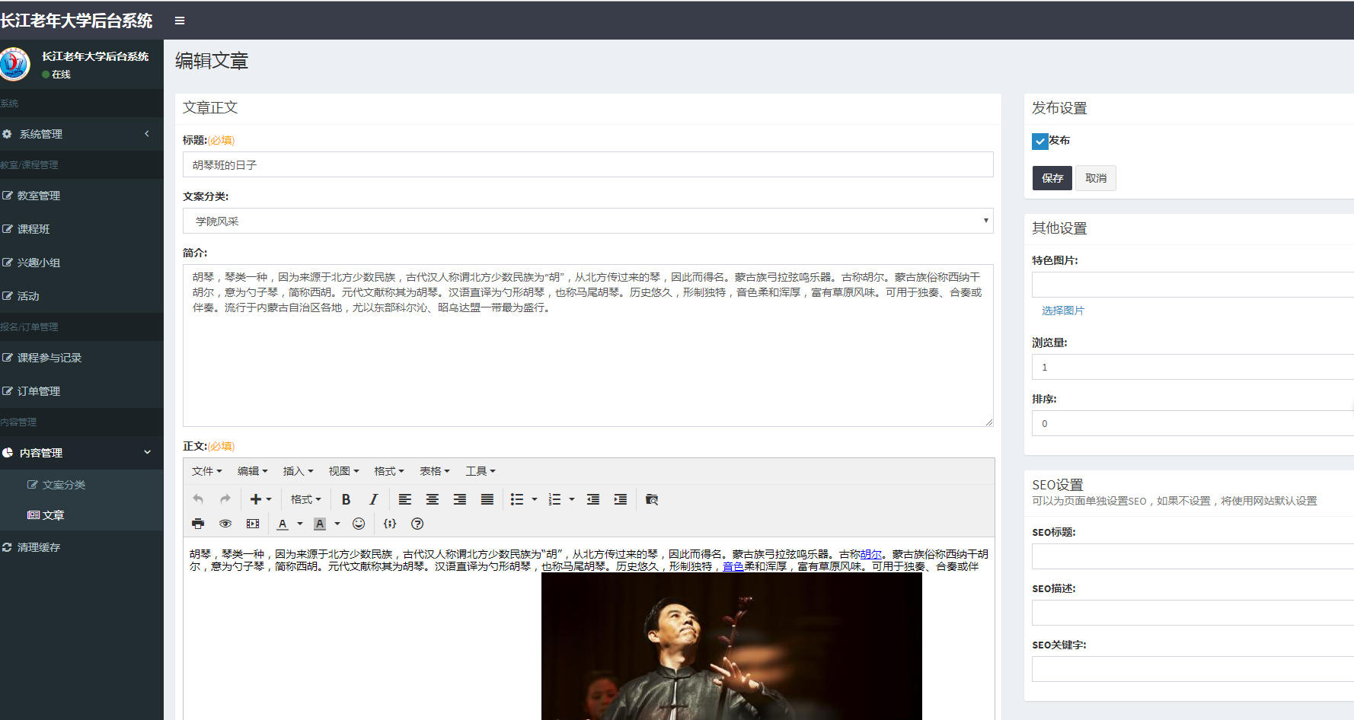

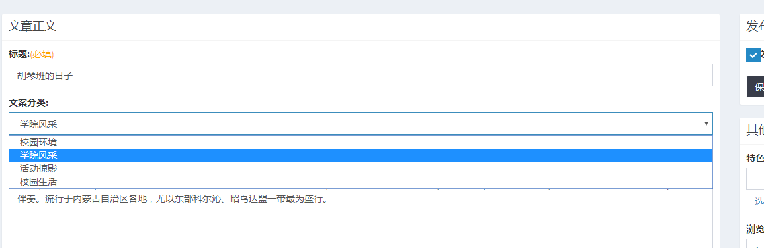

添加分类时选择文案分类决定文章对应显示的位置。

## 2.6 刷新缓存

前端所有数据会有1-2分钟的数据缓存延迟为了服务器响应速度 在你新发布课程或文章后建议点击清理缓存后查看

